# 1.会员

## 会员基本信息

## 补充协议

信用等级、付汇方式、开票类型、代理费率、最低代理费等

各项费用的账期

## 信用等级

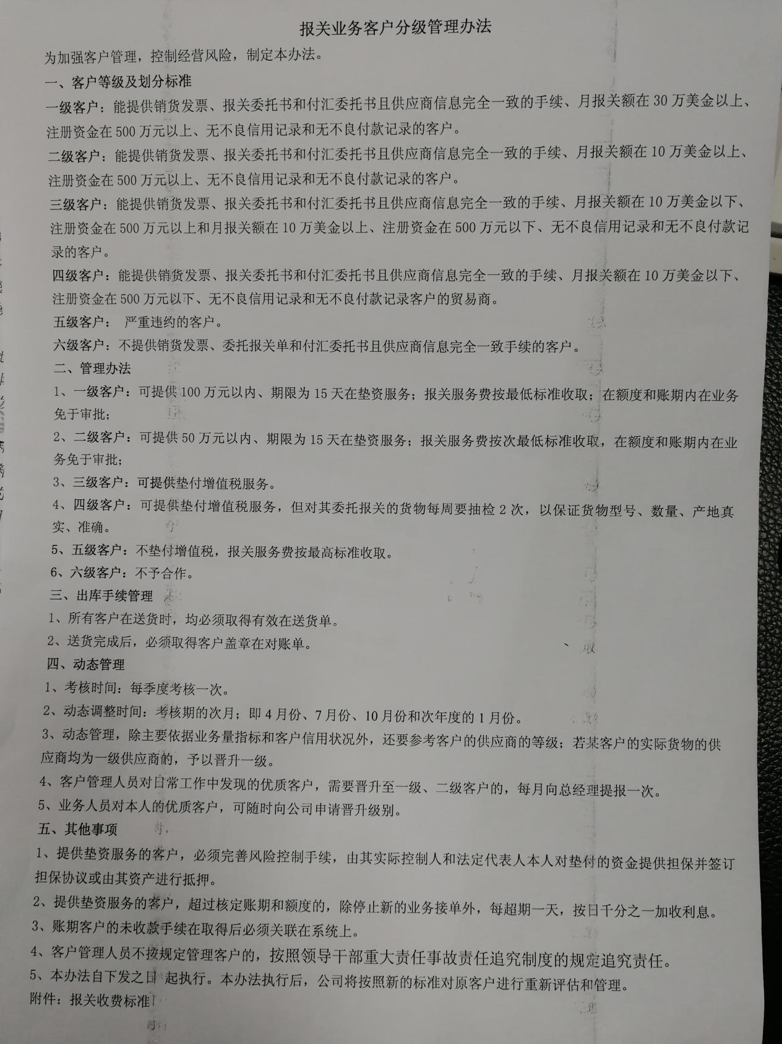

1、销售发票：PI 可实现多附件上传（下单、申请付汇或者由跟单员上传）

装箱单、原始发票、采购合同等预留上传功能；

报关/付款之前，需要上传系统（可人为管控）

注：滞纳金、报关收费标准等暂无准确信息，放到二期进行设计

2、管理办法中

二、三、五级客户设置补充协议即可；（100W垫资服务指货款，其他款项按照税率设置垫款）

四级客户：此等级客户订单在跟单确认报价时，提示跟单可设置抽检

六级客户：在新增订单页面判断逻辑，不允许下单

3、4级客户抽检

跟单员可在订单上标注，若此订单需要抽检，抽检哪些型号、数量；

HK仓库装箱时进行抽检，HK填写结果，若抽检一致，订单直接过，若不一致，跟单与客户沟通之后，由客户查看，并修改。客户等级有可能下降。

## 会员开票信息

开票信息、发票邮寄地址

## 会员邮寄地址信息

## 供应商信息

供应商名称、供应商地址、供应商账户

# 新增订单

## 订单录入

币种选择、供应商选择、香港交货方式（送货，提货）、深圳送货方式（自提、送货上门、代发货）、产品录入、原始单据上传

# 归类

## 预处理一（归类）

确认品名、品牌、型号、商编、申报要素、关税率、增值税率、是否商检、是否3C认证等

## 预处理二（归类确认）

确认预处理一的结果，可修改归类信息

可批量确认

## 型号管控

~~会议记录：  
1、根据管控型号库来验证型号是否管控。只要是禁运、限制类的，都要转到审核人审批。  
2、内单不在一期上验证是否管控。  
3、外单在下单时验证是否是管控。  
4、如果是海关管控的，但是我们的管控型号库中没有，可以下单通过，管控型号库，稍后会提供出来。  
5、3C的一定要商检、商检的不一定要3C。提供3C的解决方案。3c也有一个根据型号的库，来验证是否需要3c。如果上传3C认证。  
6、农行提供了21个原产地的换汇限制，如果原产地是这21个，换汇时，提示信息。  
7、型号管控是国外供应商提供的数据，不是中国海关的。~~

~~问题：~~

~~1、禁运的，审核过了也能报关？审核人是一个单独的新角色吗？~~

~~答：审核通过就可以继续报关。审核人用报关员的角色。~~

~~2、下单时验证，意思是点击提交订单按钮，弹框给提示不生成订单，还是先生成订单，需要审核之后才到报关员归类？~~

~~答：下单时，如果有管控的型号，提示：订单中####是管控产品，需要审核后才能报关。审核通过后才能归类，否则，取消订单。填写：订单中####是管控产品，无法报关。~~

~~3、审核是以订单为单位？审核人拒绝 = 取消订单~~

~~答：是的。~~

~~4、“如果是海关管控的，但是我们的管控型号库中没有，可以下单通过”，还得做一个海关管控的库吗？~~

~~答：不需要海关监控库，只是一个说明一下这种情况。~~

~~5、3C认证，什么时候验证？什么时候需要上传3C认证，附件图片或PDF形式吗~~

~~答：我们会有一个需要3c认证的库，类似管控库。~~

~~6、换汇提示的，是只给出文字提示，不需要其他操作或流程吗？~~

~~答：是的，只提示。~~

管控调整为：

下单后，订单中存在管控型号，可由报关员做预处理：

1. 查资料，型号实际也是管控的，即可将订单退回；
2. 报关员查资料，实际已经不再管控，可正常归类，订单在报价前挂起，得由张良红经理审核之后才能继续报关流程

## 3C认证

1、客户下单时不进行3C 验证

2、报关员归类的时候再进行3C验证，此时的验证先是系统根据基础库数据自动提示，

如果自动提示是3C 则报关人员要进行人工复核，如果复核后确认是3C则让客户提供资料

如果复核时发现不是3C，则需要 张良红经理进行再复核，张良红再复核后

如果是3C则要求客户提供资料，如果不是 则放行，同时修改自有的基础库

系统提示----（是3c）---->>报关员复核------（不是3c）------>>张良红再复核

----------------------------------------

提示：3C 在绝大多数情况下不会发生变化，也就是说 再复核后放行的后期

很少会再变为需要3C 。如果变化则手动处理基础库

## 自动归类

订单提交后，根据品名、型号自动进行归类（待定）

# 订单确认（单据）

所有单据跟单员可替操作（上传、查看、删除）

## 确认订单报价

## 报关委托书

二期中可无需上传委托书

## 对账单

产品列表，对应产品货值、关税 、增值税、代理费、杂费、税费合计

应收实收、应付实付

实际报关前，对账单需盖章上传完毕

报关员可手动生成对账单

# 香港装箱

## 装箱修改

1、香港订单入库不需要、没什么意义，增加工作量；

2、香港仓库装箱：（减少线下沟通，有订单就装箱，无订单进暂存，不用一直问跟单）

(1)到货与订单一致，可正常装箱、封箱，装箱填写箱号为正式报关箱号：WL开头；

(2)到货与订单不一致，只到一部分，将到货的部分装箱，贴上临时箱号20180612001+库位，生成装箱记录（该记录所有角色可查看）；客户查看后可通知跟单发起这部分型号进行报关，跟单可操作已到货的型号进行报关；跟单操作后，香港仓库封箱时，填入正式箱号（WL开头），对应临时箱号，封箱报关。

3、装箱记录：指的是部分到货后，香港仓库对于这部分型号的装箱信息（不包含已封箱，不同于当前香港仓库的装箱记录），所有角色都可查看。客户查看后可通知跟单报关这部分型号。跟单有发起报关按钮。此处应是生成报关通知。

4、单据：代理报关委托书不需要打印回传。对账单、付汇委托书需回传不变。

5、订单退回：退回后的订单单独菜单显示，客户可编辑订单所有信息，包括金额等，提交后生成新的订单，原退回订单保持不变。

6、报关完成之后的订单锁死，即修改客户协议不会影响到已报关订单。

7、客户查看到货信息。

8、客户查看送货物流信息（快递信息）

## 暂存模块

HK仓库收到货物，但无对应订单，则拍照上传、填写快递号等信息，货入暂存，需标明暂存库位；

跟单员查看，通知客户下单，点击已处理；

处理过的暂存货物不应出现在暂存页面，暂存页面只出现未处理的。

## 国际快递

若货物是从国外寄来的（HK仓库判断），在HK仓库装箱时，页面上新加个文本框录入运单号，跟单员看到此运单号，若知此货来自国外，需要向客户收取境外费。（存在多次到货，不同快递公司的情况）

# 报关

## 录入条款

## 导出单证

导出合同、发票、装箱单

## 申报

## 单一窗口

关检合一

1. 增加检验检疫编码
2. 单一窗口提供报文发送

注：单一窗口还不知道如何修改，深圳暂时还是使用泰州导入

# 付汇申请

## 申请

付汇申请中，付汇对象只能是下单时，订单中选定的供应商；

若某供应商存在90天内未换汇的订单，则不能修改此供应商名称信息。

## 审核

跟单审核付汇申请信息，委托书信息

【审核通过】

【打印/上传委托书】

【取消】此笔付汇申请取消，订单已申请付汇额度恢复

## 审批

财务经理审批，界面可查看实际收款信息、此客户额度信息来确认是否允许其付汇申请

选择财务人员

对接财务模块？

## 财务付汇

财务模块

# 开票

## 开票申请

跟单申请开票（发票递交方式、地址等）->财务导出开票信息excel->实际开票->录入发票号、快递单号（生成快递面单，带出快递单号）->保存（已开票）

海关发票邮寄

## 已开票信息

按照产品导出excel，包括型号信息、含税单价、含税金额、不含税单价、不含税金额、税率、税额等。用于后期对账

# 消息推送

订单流转到某一环节，系统可推送消息至相应角色的界面

# 客户端

显示账期、应付款

## 查看到货信息

香港到货信息、装箱信息

## 查看物流信息

送货/快递信息

发票邮寄快递信息

## 查看付汇状态

# 其它修改

|  |
| --- |
| new： |
| 付汇申请，资料错误修改，金额错误：客户和跟单业务管理员可改；银行资料错误：跟单业务管理员可改。 |
| 客户注册时 地址联系人、电话同步到收货地址，发票邮寄地址 |
| 快递单 增加选择服务方式（跨越的目前只有一种标快） |
| 导出核对清单（excel），用于与报关单核对 |
| 添加客户简称 |
| 财务导出开票明细，选择单个或多个客户进行导出 |
| 网站首页改版（问题修改） |
| 归类：可编辑申报要素；若型号价格波动不超过15%可以直接到等待装箱（型号直接更新为归类完成）； |
| 在等待封箱及其之前的状态下是应该允许报关员修改牌子、型号、海关编码、申报要素的 |
| 跟单申请开票时候，可选择发票递交方式 |
|  |
| after： |
| 型号查询：导入excel 得到报关单价 代理费增值税等信息 |
| 客户上传发票、箱单：必传图片/pdf |
| 开票：型号前 加上大类：二极管*M453；开票差额 |
| 归类历史数据从大赢家导入 |
| 邮件通知：修改表结构，订单费用表 |
| 财务审批：看到对应的收款信息，添加审批日志 |
| 系统操作说明 |
| 深圳仓库的入库： 报关完成 即可在入库中显示等待入库的装箱单。 新增导出功能，导出这些装箱单。用于核对实际到货的数据，选择未到货的装箱单，一键入库，完成入库。 |
| 送货单 、提货单合同成出库通知单：库房打印送货单就完成出库（打印按钮可修改成：打印并出库）。 |
| 出库：修改为已出库；已出库列表，已出库信息 |
| 新增库存余额：余额为已经入库的数量-实际出库（点击打印并出库的）的产品数量。 |
|  |
| 二期： |
| 1、完善日志 |
| * 涉及到钱和帐的都需要日志，涉及到审批的都需要日志 |
| * 以上操作，需要记录 谁、什么时间、在哪里(来源ip，操作url)、做了什么、是否成功，重要的操作要把操组前后的值都保存下来。 |
| * 客户操作、管理员操作都要有日志 |
| * 日志可以考虑单独数据库保存，要方便查询 |
| * 要做到根据日志手工能够恢复某些操作 |
|  |
| 2、前后台分离，后台上vpn |
| 这里说的前台是指 网站前台页面和客户后台。这里说的后台是指 管理员后台。 |
| * 把管理员后台独立出来作为一个单独的站点。 |
| * 我会给它分配单独的域名并把它划入vpn |